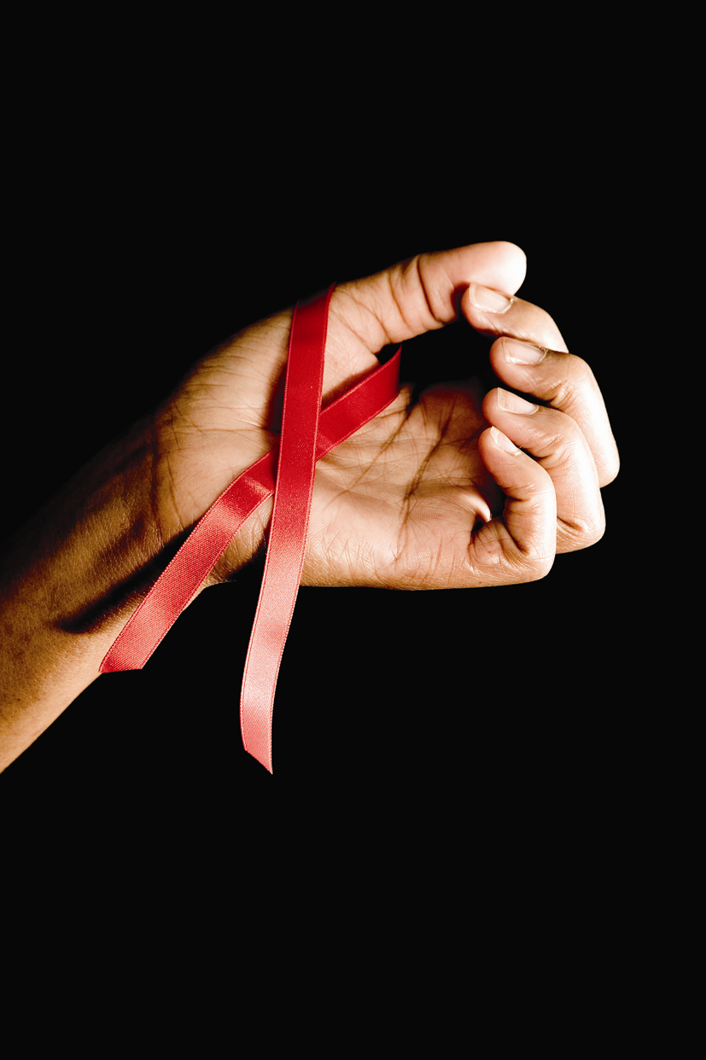

Verdens AIDS Dag
1. december 2008 i Helligåndskirken

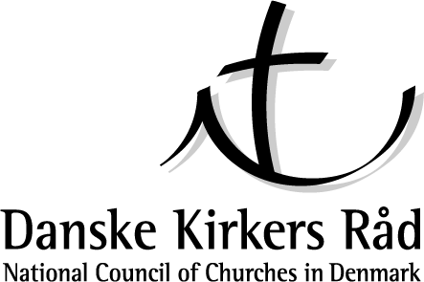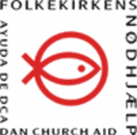

Velkommen til gudstjeneste ved Verdens AIDS Dag 2008
Gudstjenesten sætter fokus på kirkens enhed som ét legeme, én krop. Når én legemsdel lider, lider alle de andre med. Vi holder således gudstjeneste sammen med de mange mennesker og menigheder ud over verden og herhjemme, som lever med smerten af HIV og AIDS til støtte for dem, der bliver stigmatiseret på grund af sygdom.
Kollekten går til ”Circles of Hope” – et projekt mod stigmatisering i lokale menigheder i Zambia. ”Circles of Hope” er Folkekirkens Nødhælps partner i Zambia.

ooooooooooooooooooooooooo

Introitus YESU NJOO
Tekst og musik: Jenitha Abela Kameli. På dansk ved Betty Gregers Arendt
Herre kom, Herre kom, kom til os!  Kom til os, Herre, som regnen,  der gir liv, for vi tørster, og vi dør.  Hør vor bøn, du, som frelser folket,  uh, ah, kom Herre, hør os! | De børn vi fødte som et varsel, Herre,  om håb fra dig, må se os dø.  Sig os, at kærligheden ikke dræber,  her hvor en virus trækker spor.  Hør vor bøn, du, som frelser folket,  uh, ah, kom Herre, hør os!
Velkommen
Ved Mads Christoffersen, generalsekretær i Danske Kirkers Råd.

Fællessalme Hil dig, frelser og forsoner
Mel.: C.Chr. Hoffman 1878
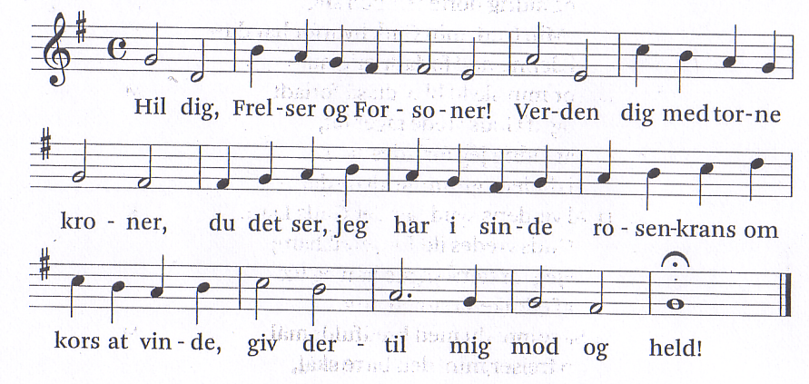
2 Hvad har dig hos Gud bedrøvet,  og hvad elsked’ du hos støvet,  at du ville alt opgive  for at holde os i live,  os dig at meddele hel?  3 Kærligheden, hjertegløden,  stærkere var her end døden;  heller giver du end tager,  ene derfor dig behager  korsets død i vores sted.  4 Ak! nu føler jeg til fulde  hjertets hårdhed, hjertets kulde.  Hvad udsprang af disse fjelde,  navnet værd, til at gengælde,  Frelsermand, din kærlighed? | 5 Dog jeg tror, af dine vunder  væld udsprang til stort vidunder,  mægtigt til hver sten at vælte,  til isbjerge selv at smelte,  til at tvætte hjertet rent.  6 Derfor beder jeg med tårer:  Led den ind i mine årer,  floden, som kan klipper vælte,  floden, som kan isbjerg smelte,  som kan blodskyld tvætte af!  7 Du, som har dig selv mig givet,  lad i dig mig elske livet,  så for dig kun hjertet banker,  så kun du i mine tanker  er den dybe sammenhæng!
8 Skønt jeg må som blomsten visne,  skønt min hånd og barm må isne,  du, jeg tror, kan det så mage,  at jeg døden ej skal smage,  du betalte syndens sold. | 9 Ja, jeg tror på korsets gåde,  gør det, Frelser, af din nåde.  Stå mig bi, når fjenden frister!  Ræk mig hånd, når øjet brister!  Sig: vi går til Paradis!
Th. Laub ca. 1890

Hilsen og bøn (Mia Rahr Jacobsen, Den Folkekirkelige AIDS-tjeneste)
Vi er samlede i aften
for at sørge over de mennesker, vi hele tiden mister på grund af hiv og aids,
for at takke for det mod og den kærlighed, du giver os at kæmpe videre med,
og for at samle kræfter til alt det, der endnu skal gøres.

Vi takker dig, Gud, for at ingen af dem, vi har mistet, er døde udenfor din kærlighed.
Vi takker dig, for hvert eneste menneske, der har levet og spredt lys i verden.
Du husker hver enkelt af os, længe efter at vi har glemt.
Du siger vore navne og kalder os til at følge dig.

Vi takker dig for bedstemødre med omsorg, der rækker til børn, der ikke er deres egne.
Vi takker dig for forskere, der forsætter jagten på en HIV-vaccine.
Vi takker dig for lærere, der har modet til at tale med deres elever om sex.

Vi takker dig, Gud, for menigheder, hvor Kristi fornyende kærlighed vasker skyld og skam væk.
Vi takker dig for steder, hvor mennesker kan sige, ”Jeg har HIV”, uden at være bange.
Vi takker dig, Gud, for at sende din elskede, Jesus Kristus, til at forløse og hele.
Amen

Klagesalmer
Veksellæsning mellem den gammeltestamentlige Salme 88 og en nutidig klagesalme.

Stemme 1 (Holger Lam, Baptistkirken):
Herre, min frelses Gud, dag og nat råber jeg til dig;
Lad min bøn nå dig, vend dit øre mod min klage! For min sjæl er mæt af ulykker, mit liv er nået til dødsriget, jeg regnes blandt dem, der er gået i graven, jeg er blevet som en mand uden kraft.

Stemme 2 (Henrik Stubkjær, generalsekretær i Folkekirkens Nødhjælp):
Gud, hvor længe vil du overse mig?
Hvor længe vil du vedblive at skubbe mig bort?
Gud er du stadig min mor og min far?
Er jeg ikke også skabt i dit billede?

Stemme 1
Blandt de døde er jeg spærret inde, som de dræbte, der ligger i graven, dem, du ikke længere husker, for de er revet ud af din hånd. Du har kastet mig i den dybe grav, i det mørke dyb. Din vrede hviler tungt på mig, alle dine brændinger lader du skylle over mig. Mine bekendte har du taget fra mig og givet dem afsky for mig; jeg er spærret inde, jeg kan ikke komme ud.

Stemme 2
Gud, hvis dette er en prøve, er mine grænser ved at være nået.
Jeg trænger til dig, Gud.
Som den tørre sprukne jord venter på regn, trænger jeg til at opleve din kærlighed.
Som en kylling, der søger ind under hønens vinger, trænger jeg til at mærke din kærlighed.

Stemme 1
Mit øje er sløvet af lidelser, hver dag råber jeg til dig, Herre, og rækker mine hænder op imod dig. Gør du undere for de døde? Rejser dødninge sig og takker dig? Fortæller de i graven om din troskab, i underverdenen om din trofasthed? Kender de i mørket til dine undere, i glemselens land til din retfærdighed?

Stemme 2
Gud, mit ophav, min skaber, i mit indre er der tomhed.
Hvorfor nægter du mig mening og fylde?
Når alle andre svigter mig, vender du mig også ryggen.
Når jeg slår næverne i bordet for dig, Gud,
får jeg som svar – et skuldertræk…
Min desperation lader dig kold.
Hvor er den tryghed, nærhed, intimitet og kærlighed,
som jeg før har søgt og fået?
Er dine kilder løbet tørre, Gud?

Stemme 1
Jeg råber til dig om hjælp, Herre, hver morgen kommer min bøn til dig. Hvorfor har du forstødt mig, Herre, hvorfor skjuler du dit ansigt for mig? Jeg er hjælpeløs og udmattet fra ungdommen af, dine rædsler omgiver mig. Din harme slår ind over mig, dine grusomheder gør det af med mig; de omslutter mig altid - som vand de slår sammen over mig. Ven og frænde har du taget fra mig, mine bekendte er borte i mørket.

Stemme 2
Vent ikke for længe, Gud, med at svare, for jeg er desperat. Snart bukker jeg under i livslede og apati.

Jeg vil stole på, at jeg ikke er glemt, at din kærligheds lys vil nå mig,
som mørket viger, når dagen gryr.
Gud, du er stadig – min mor, min far.
Amen!

Fællessalme Vi sidder i mørket, i dødsenglens skygge
Freylinghausen 1704. Mel.: Som lilliens hjerte kan holdes i grøde
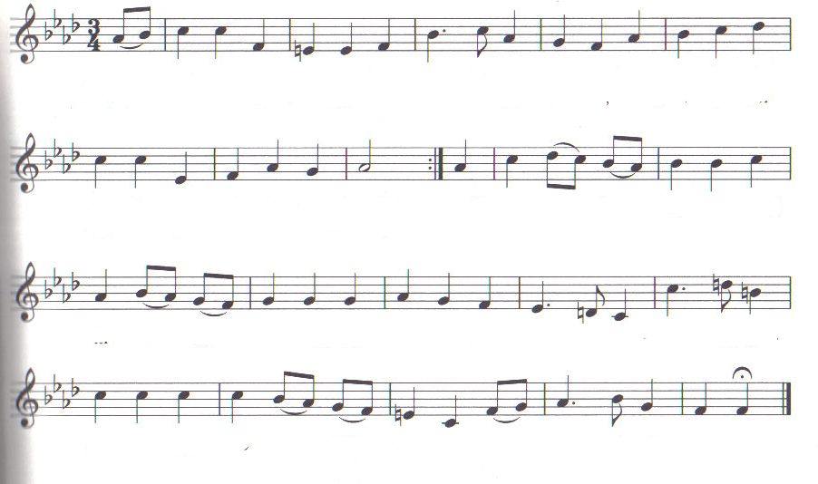

1 Vi sidder i mørket, i dødsenglens skygge,  for natten om advent er tærende lang.  Vi længes, vi længes mod morgenens lykke,  mod solopgangs-timen med fuglenes sang,  thi Herren har svoret  at komme i Ordet  med styrke, med almagt i Ånden til stede,  som nærer vort håb, og som bærer vor glæde. | 2 Nu sidder vi stumme og venter på stunden,  da Herren vil komme, besøge sit folk  og lægge os levende lovsang i munden,  Guds Ånd fra det høje vil være vor tolk.  Vor vantro skal vige,  Guds sol skal da stige  med budskabet: Ingen skal utrøstet græde,  det nærer vort håb, og det bærer vor glæde.
3 Befriet blir vi for hver eneste fjende,  selv fjenden, der har vore hjerter besat.  Da lærer Gud selv os vor frelse at kende  i ordet, der lyder: Din synd er forladt.  Da synger vi stumme  en sang, der kan rumme  det ord, hvor Guds mægtige Ånd er til stede,  som nærer vort håb, og som bærer vor glæde. | 4 Vor Gud skal vi tjene med fryd alle dage,  foruden al frygt skal hans åsyn vi se.  Han leder vor fod ad den vej, vi skal drage  til freden, der heler vort suk og vor ve.  Gud selv ihukommer  som frelser og dommer  den pagt, der ej rokkes af ny eller næde,  den nærer vort håb, og den bærer vor glæde.
Johannes Johansen 1996.

Bøn og læsning
Indledes og afsluttes med mexicansk kyrie ”Gud, hør dit folk”. Bibellæsninger på sprog fra 5 kontinenter som symbol på den globale dimension af HIV/AIDS og kirkernes internationale ansvar.

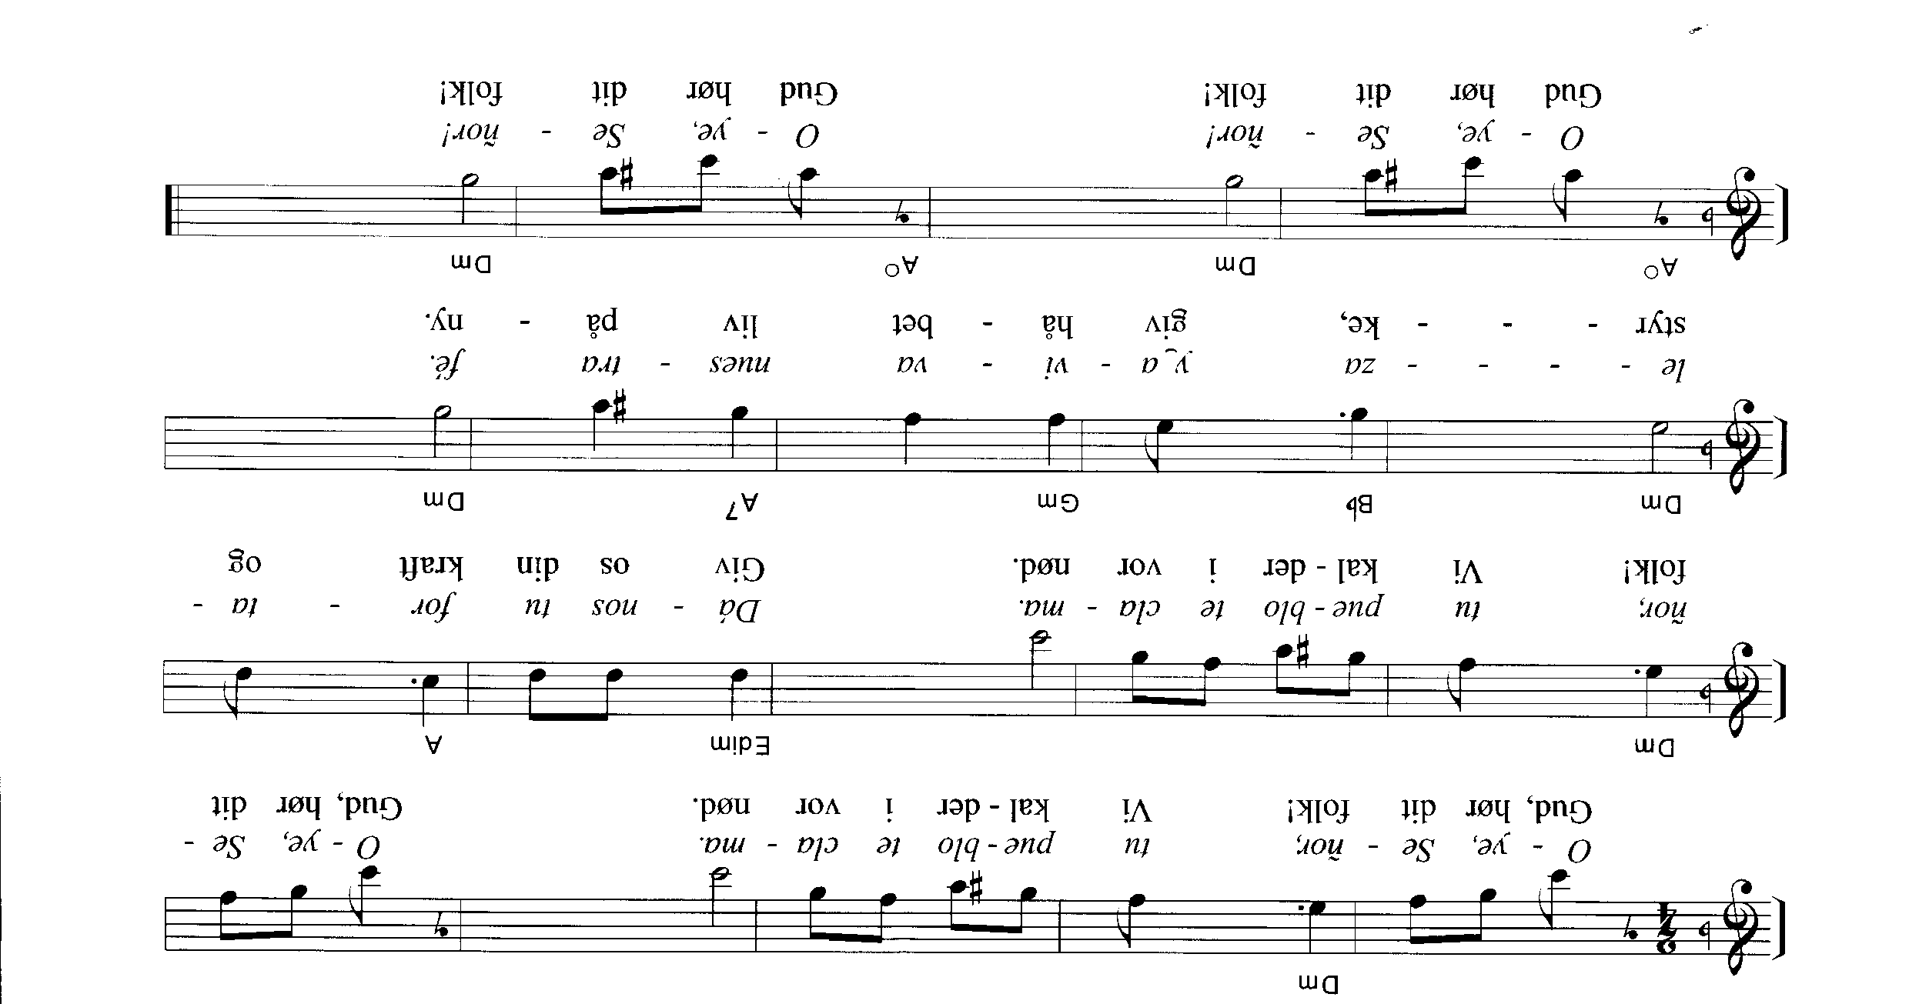
Menigheden: ”Gud, hør dit folk” synges to gange.

Bøn (Preben Bakbo Sloth, Den Folkekirkelige AIDS-tjeneste)
Gud, vor Skaber!
Du har skabt verden og gjort os til medskabere. Opgaverne og mulighederne er uudtømmelige, men mange lande i verden vil ikke modtage mig og mine 33 mio. brødre og søstre, som også lever med hiv.
Når vi begrænses i vore muligheder for uddannelse, job og valg af bosted, føler vi os uønskede.
Gud, det er diskriminerende, og det gør ondt. Hjælp os i denne smerte! Lær os at favne hinanden, som Du favner os.
Amen!

Læsning: Hebr. 13, 1-3
(Pf. Alex Bagheer, Den Tysk Reformerte Kirke. Tyskland – læses på tysk)
”Lad broderkærligheden vare ved; glem ikke gæstfriheden, for ved at være gæstfrie har nogle uden selv at vide det haft engle som gæster. Husk på dem, der er i fangenskab, som om I var deres medfanger, og på dem, der mishandles, så sandt som I også selv har en krop.”

Bøn
Gud, vor Skaber!
Ligesom Du søger fællesskab med os og altid er nærværende, er vi også afhængige af fællesskab med hinanden.
Når jeg ikke kan tale om hiv med dem, der står mig nær; når det som ofte fylder hele mit liv med frygt, skal forblive i det skjulte, så er jeg en fremmed i min egen familie.
Gud, det er stigmatiserende, og det gør ondt. Hjælp mig i denne smerte! Lær os at lytte til hinandens smerte, som Du altid lytter til os.
Amen!

Læsning: Rom. 8, 31; 34 – 35; 38 – 39
(Rozvi Alberto, Kirkens Integrationstjeneste (KIT). Filippinerne – læses på tagalog)
”Er Gud for os, hvem kan da være imod os? Hvem vil fordømme? Kristus Jesus er død, ja, endnu mere, han er opstået og sidder ved Guds højre hånd og går i forbøn for os. Hvem kan skille os fra Kristi kærlighed? Nød eller angst? Forfølgelse, sult eller nøgenhed? Fare eller sværd? For jeg er vis på, at hverken død eller liv eller engle eller magter eller noget nuværende eller noget tilkommende eller kræfter eller noget i det høje eller i det dybe eller nogen anden skabning kan skille os fra Guds kærlighed i Kristus Jesus, vor Herre.”

Menigheden: ”Gud, hør dit folk” synges én gang.

Bøn
Gud, vor Skaber!
Du har skabt os alle i Dit billede og efter Din hensigt. Gud, Du tænker store tanker, som overgår vor forstand.
Når dele af Din kirke taler til mig om syndens løn og Din straf, fordi jeg lever med hiv, får det mig til at tvivle på, at JEG ER skabt i Dit billede, og jeg nedskriver mit selvværd.
Gud, det er stigmatiserende, og det gør ondt. Hjælp mig i denne smerte! Lær os, at vores fornemmeste opgave er, at elske hinanden på Din måde.
Amen!

Læsning: Sl. 139, 13 – 18
(Rev. Chad Rimmer, International Church of Copenhagen. USA – læses på engelsk)
”Det var dig der dannede mine nyrer, du flettede mig sammen i min mors liv. Jeg takker dig, fordi jeg er underfuldt skabt, underfulde er dine gerninger, jeg ved det fuldt ud! Mine knogler var ikke skjult for dig, da jeg blev formet i det skjulte, blev vævet i jordens dyb. Da jeg endnu var foster, havde du mig for øje; alle dagene stod skrevet i din bog, de var formet, før en eneste af dem var kommet. Hvor er dine tanker dyrebare for mig, hvor stor er dog summen af dem, Gud! Tæller jeg dem er de flere end sandet, bliver jeg færdig, er jeg stadig hos dig.”

Bøn
Gud, vor Skaber!
Du, som bygger op, hvor vi bryder ned, Du lader os aldrig i stikken – ensomme og nødstedte.
Når jeg endnu en gang bliver udelukket eller forbigået, fordi jeg lever med hiv, forsøger jeg at glemme og dulme smerten.
Gud, det er selvstigmatiserende, og det gør ondt. Hjælp mig i denne smerte! Lær os, at søge tilflugt i fællesskabet med Dig og hinanden og erkende vor afhængighed af Dig og hinanden.
Amen!

Læsning: Rom, 14, 7 – 8
(Tilda Acheampong, Foreningen af Unge Nydanskere (FUN). Ghana – læses på twi)
”Ingen af os lever for sig selv, og ingen dør for sig selv; for når vi lever, lever vi for Herren, og når vi dør, dør vi for Herren. Hvad enten vi altså lever eller dør, tilhører vi Herren.”

Menigheden: ”Gud, hør dit folk” synges én gang.

Bøn
Gud, vor Skaber!
Du vil, at vi skal leve i fred og frihed med Dig, os selv og hinanden.
Når tankerne om skyld forfølger mig: ”Var det min egen skyld -”, ”var det hans skyld -” eller ”er det hendes skyld -”, - ”at jeg lever med hiv?”, så bliver tankerne ved at køre i ring, og uanset hvem jeg fælder dom over, bliver jeg aldrig selv helt frikendt.
Gud, det er selvstigmatiserende, og det gør ondt. Hjælp mig i denne smerte! Lær os, at i Din tilgivelse er fortiden skjult.
Amen!

Læsning: Johs. 8, 11-12
(Nora Garcia Sanchez,, Den Katolske Kirke. Mexico – læses på spansk)
”Heller ikke jeg fordømmer dig” (…). Atter talte Jesus til dem og sagde: »Jeg er verdens lys. Den, der følger mig, skal aldrig vandre i mørket, men have livets lys.«.

Menigheden: ”Oh Gud, hør dit folk” synges en gang.

Læsning fra Ny Testamente 1. Kor. 12,12-27 (Mia Andersen, Markens Liljer, MCC)
For ligesom legemet er en enhed, selv om det har mange lemmer, og alle legemets lemmer, så mange som de er, dog danner ét legeme, sådan er det også med Kristus. For vi er alle blevet døbt med én ånd til at være ét legeme, hvad enten vi er jøder eller grækere, trælle eller frie, og vi har alle fået én ånd at drikke.
Et legeme består heller ikke kun af én del, men af mange. Siger foden: »Jeg er ikke hånd, altså hører jeg ikke til legemet,« er den dog alligevel en del af legemet, og siger øret: »Jeg er ikke øje, altså hører jeg ikke til legemet,« er det dog ligefuldt en del af legemet. Var hele legemet øje, hvad blev der så af hørelsen? Og var det hele hørelse, hvad blev der så af lugtesansen? Gud har nu engang givet hver enkelt del dens plads på legemet, som han ville det. Hvis det hele kun var én legemsdel, hvad blev der så af legemet? Men nu er der mange lemmer, men ét legeme. Øjet kan ikke sige til hånden: »Jeg har ikke brug for dig,« eller hovedet til fødderne: »Jeg har ikke brug for jer.« Tværtimod, de lemmer på legemet, som synes at være de svageste, netop de er nødvendige, og de lemmer, som vi synes er mindre ære værd, dem giver vi desto større ære, og de lemmer, som vi undser os ved, klæder vi med desto større blufærdighed; de andre lemmer har ikke brug for det. Sådan som Gud har sammenføjet legemet, har han givet det, som mangler ære, desto større ære, for at der ikke skulle opstå splid i legemet, men lemmerne være enige og have omsorg for hinanden. Lider én legemsdel, så lider også alle de andre. Bliver én legemsdel hædret, så glæder også alle de andre sig. I er Kristi legeme og hver især hans lemmer.

Prædiken (Mads Christoffersen, generalsekretær i Danske Kirkers Råd)

Fællessalme Se, hvilket menneske
Mel.: Merete Wendler 1987
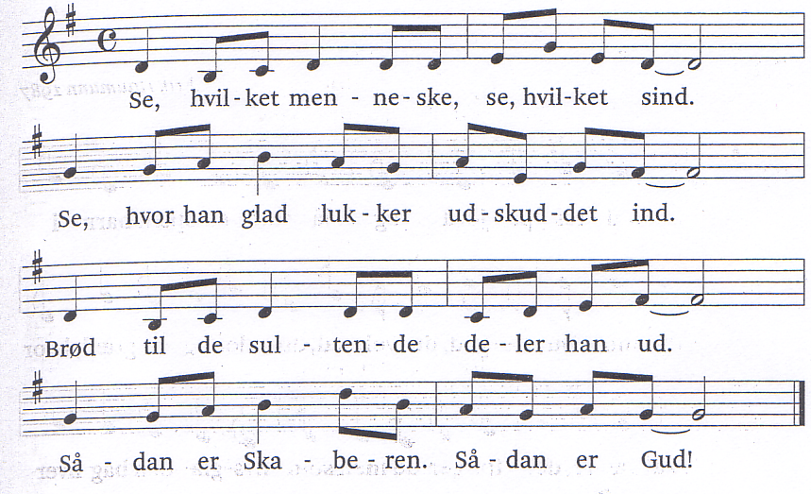
2 Se, hvilken kreativ  kærlighedsmagt.  Hør de fantastiske  ting, han har sagt.  Fest for de fattige!  lyder hans bud.  Sådan er Skaberen.  Sådan er Gud!  3 Se, hvor han helbreder  hjerte og krop.  Se, hvor han slider og  slæber sig op.  Se, hvor hans kraft driver  kræmmerne ud.  Sådan er Skaberen.  Sådan er Gud!  4 Se, hvor han kæmper for  frihed og fred.  Se, hvor han fængsles og  dræbes derved.  Se, hvor han følger sin | kærligheds bud.  Sådan er Skaberen.  Sådan er Gud!  5 Se, hvor han gør sig til  brød og til vin.  Mærk, hvor han nu gør din  byrde til sin.  Mod til de modlløse  deler han ud.  Sådan er Skaberen.  Sådan er Gud!  6 Se, hvilket menneske,  se, hvilket mod.  Se, hvor han angriber  ondskabens rod.  Mærk, hvor hans Ånd driver  dødsangsten ud.  Sådan er Skaberen.  Sådan er Gud!  Hans Anker Jørgensen 1987
Symbolhandling - Stigmatiseringens bitterhed og nådens sødme

Indledning ved Carina Wøhlk, HIV/AIDS præst i København. Solosang ved Betty Arendt.
Vi vil nu med vores smagssans minde os selv om fællesskabet med hinanden i lidelse og glæde - ved først at dele stigmatiseringens bitterhed og dernæst nådens mildhed.

Stigmatiseringens bitterhed vil vi blive mindet om gennem citronens bitre smag. Guds nådes mildhed – gennem honningkagens milde smag.
Vi vil hver især tage et lille stykke bittert citron – og modtage et stykke honningkage – begge dele rakt os af vores nabo. Lad os huske såvel smerten som nådens mildhed gennem vore sanser.

Citron og honningkage uddeles. Først uddeles en skive citron og siden et stykke chokolade. Man giver det til den, der står ved ens side.

Lystænding
Herefter er der mulighed for at tænde et håbets lys. En bøn for en man har mistet eller bare en man tænker på.

Fællessalme Sig månen langsomt hæver
Mel.: J.A.P. Schulz 1790
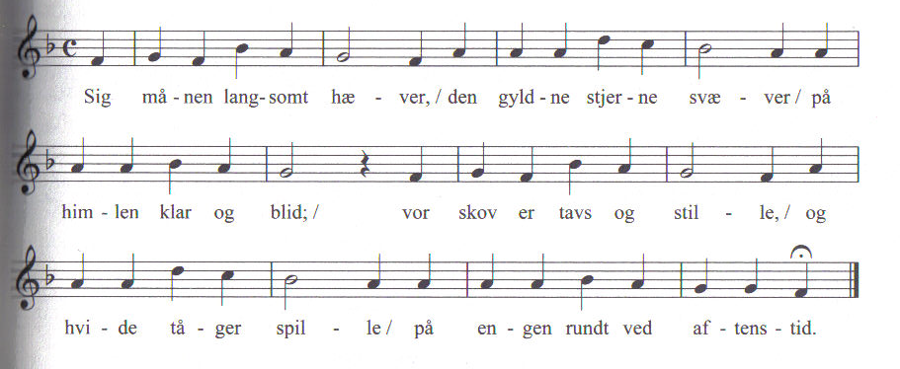

2 Betragter månens bue,  den kun er halv at skue  og er dog hel og rund;  så er vel flere sager,  som nu vort hjerte vrager,  fordi vi halvt dem skuer kun! | 4 Gud Fader i det høje,  lær mig at skelne nøje  det sande fra dets skin;  og mens jeg er i live,  lad lig et barn mig blive,  skænk mig et fromt, enfoldigt sind!
3 Vi stolte Adams slægter  kun såre lidet mægter,  og meget ved vi ej;  vi efter skygger jager  og mangen kunst opdager  og kommer længer fra vor vej. | 5 Koldt nattens vinde sukke,  mit øje vil sig lukke,  giv mig, o Gud, din fred!  Se nådig til min slummer,  og trøst mig i min kummer,  og trøst min syge nabo med!
Matthias Claudius 1779.
Carsten Hauch 1838.
- Kurve til kollekt sendes rundt under salmen

Fadervor – hver på sit sprog (Rev. Ravi Chandran, International Christian Community)

Velsignelse (Ole Birch, Metodistkirken)

Postludium Fællessang ”Må din vej gå dig i møde”
Synges flere gange- skiftevis på dansk og engelsk. Efter anden gang, går vi ud af kirken, mens vi synger.

Mel.: Trad.
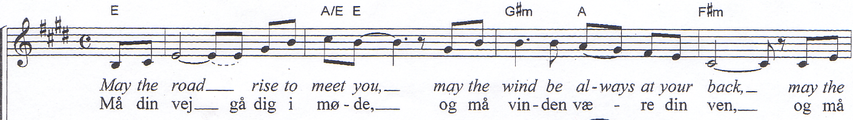
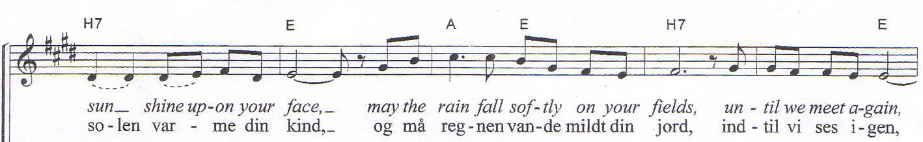
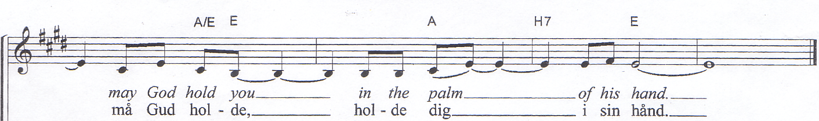
Dansk tekst efter Per Harling

ooooooooooooooooooooooooo

Gudstjenesten er tilrettelagt af Menneskerettighedsgruppen i Danske Kirkers Råd herunder repræsentanter fra Den Folkekirkelige AIDS-tjeneste og International Church of Copenhagen i samarbejde med Folkekirkens Nødhjælp. Der er hentet inspiration fra Ecumenical Advocacy Alliance samt gudstjenestematerialet ”Én Krop – én kirke” udgivet af Folkekirkens Nødhjælp. Bønner og den nutidige klagesalme er skrevet af Preben Bakbo Sloth. I gudstjenesten deltager i øvrigt præster og lægfolk fra Den Katolske Kirke, Den Tysk Reformerte Kirke, Folkekirken, Markens Liljer/MCC, Baptistkirken, Metodistkirken, International Christian Community, Kirkernes Integrations Tjeneste (KIT) og Foreningen af Unge Nydanskere (FUN). Musik og sang ved Peter og Betty Arendt samt Hellig Kors Kirkes Juniorpigekor.

---
Senere i aften, kl. 19, afholdes gudstjeneste med altergang i
Helligaandskirken. I ord og toner skabes et rum for sorgen over alle dem, vi har mistet til aids i årenes løb. Prædikant: Hiv- og aidspræst i Københavns stift, Carina Wøhlk. Nadverliturg: Pastor Mia Rahr Jacobsen. Organist: Ørjan Horn Johansen.

